Дума городского округа
муниципального образования
«город Саянск»
VI созыв

РЕШЕНИЕ

 |  |  | От |  | 29.08.2013 | № | 61-67-13-58
 |  |  | г. Саянск
⎡ |  |  |  | Об утверждении границ населенного  пункта «город Саянск»

В целях приведения в соответствие с действующим законодательством Российской Федерации генерального плана городского округа муниципального образования «город Саянск», утвержденного решением Думы городского округа муниципального образования «город Саянск» от 28.02.2008 № 041-14-20, руководствуясь статьями 23, 28 Градостроительного кодекса Российской Федерации, статьёй 28 Федерального закона от 06.10.2003 № 131-ФЗ «Об общих принципах организации местного самоуправления в Российской Федерации», статьи 12 Федерального закона от 24.06.1998 № 89-ФЗ «Об отходах производства и потребления», статьями 4, 14, 21 Устава муниципального образования «город Саянск», заключением по итогам проведения публичных слушаний от 09.07.2013г., опубликованного в газете «Саянские зори» от 18 июля 2013г. №28(3737) (вкладыш официальной информации, страница 12), Дума городского округа муниципального образования «город Саянск»
РЕШИЛА:
1. Утвердить границы населенного пункта согласно приложения №1 «Описание границ населенного пункта «город Саянск», приложения №2 «Ситуационная схема границ населенного пункта «город Саянск» и приложения №3 «Каталог координат и длин линий границ населенного пункта «город Саянск».
2. Признать утратившим силу решение Думы городского округа муниципального образования «город Саянск» от 31.03.2011 №51-67-11-14 «Об утверждении границ населенного пункта «город Саянск» опубликованное в газете «Саянские зори» выпуск от 14 апреля 2011 года №57 (3610) (вкладыш официальной информации, страница 5).
3. Опубликовать настоящее решение (за исключением приложения №3) в газете «Саянские зори» и разместить на официальном сайте Думы городского округа муниципального образования «город Саянск» в информационно-телекоммуникационной сети «Интернет» - http://www.dumasaynsk.ru.
4. Настоящее решение вступает в силу со дня его официального
опубликования.

Председатель Думы городского Мэр городского округа
округа муниципального муниципального образования
образования «город Саянск» «город Саянск»

_________________ Р.М.Хайрутдинов ________________ М.Н.Щеглов

Приложение № 1
к Решению Думы городского округа
муниципального образования «город Саянск»
от 29.08.2013г. № 61-67-13-58

Описание границ населенного пункта «город Саянск»

Граница населенного пункта «город Саянск» начинается в 3,5 км северо-восточнее от р. Ока и автомобильной дороги, ведущей в г. Саянск т.1(129), и идет по границе муниципального образования «город Саянск» (далее МО) в юго–восточном направлении вдоль левой стороны коридора инженерных коммуникаций и автомобильной дороги, ведущей в г. Саянск до т.2(137). От т.2(137) до подкачивающей насосной станции Саянских тепловых сетей до т.3(152).
От т.3(152) она идет также по границе МО до т.4(176), поворачивая на северо-запад и проходя вдоль коридора инженерных коммуникаций с левой его стороны, включая подкачивающую насосную станцию Саянских тепловых сетей и, проходя по ее южной и западной границе, и далее в северном направлении вдоль коридора коммуникаций, с левой его стороны, до гаражного кооператива «Лесной». От т.4(176) граница населенного пункта поворачивает на запад по границе МО и границе гаражного кооператива «Лесной», включая его, затем на север по границе, дойдя до автомобильной дороги, ведущей к санаторию-профилакторию «Восток-УЛАН» в т.5(182), поворачивает на запад. Далее, по южной стороне этой автомобильной дороги доходит до санатория профилактория «Восток-УЛАН» поворачивает на север идет вдоль территории санаториев-профилакториев «Восток-УЛАН» и «Кедр», включая их, до коридора коммуникаций в т.6(198). От т.6(198), пересекая автомобильную дорогу и коридор инженерных сетей, идущих на ГНС до т.7(2). От т.7(2) граница населенного пункта «город Саянск» идет в северо-западном направлении до т.8(5); поворачивает на северо-восток, доходит до границы северной коттеджной застройки в т.9(9), огибает ее с западной и северной стороны в т.10(11), 11(14), (и выходит к берегу р. Мольта (т.11(14)). От т.11(14) граница муниципального образования идет по руслу р.Мольта в юго-восточном направлении в т.12(31), т.13(56). Затем от т. 14(63) граница поворачивает на запад и идет по границе Харайгунского муниципального образования до т.15(78), поворачивает на юг до т.16(80). От т.16(80) до т.17(95) граница населенного пункта «город Саянск» идет по границе Харайгунского муниципального образования в юго-западном направлении и доходит до т.18(99), (пересечение с автомобильной дорогой Харайгун – Норы). От т.18(99) границы МО, пересекая автодорогу Харайгун-Норы, граница населенного пункта снова проходит по границе МО, вдоль южной границы г. Саянска до т.19(105). От т. 19(105) граница поворачивает в северо-западном направлении, огибает поселок Буринские дачи с северной, западной и южной стороны, не включая его, доходит до т. 20(119). От т. 20(119) граница муниципального образования проходит по южной стороне границы города и доходит до автомобильной дороги Саянск-Зима в т. 21(123), пересекая ее и замыкается в т.1(129).
Граница населенного пункта «город Саянск» проходит по границе полигона твердых бытовых отходов, исключая его, с северной и северо-восточной стороны полигона от т.22(201) до т.23(204). С юго-восточной и южной стороны полигона от т.23(204) до т.24(206). С южной, юго-западной стороны полигона твердых бытовых отходов вдоль Харайгунского тракта от т.24(206) до т.25(210) и замыкается в т.22(201).

Мэр городского округа
муниципального образования
«город Саянск» М.Н. Щеглов

Приложение № 2
к Решению Думы городского округа муниципального образования «город Саянск»
от 29.08.2013г. № 61-67-13-58

Ситуационная схема границ населенного пункта «город Саянск» 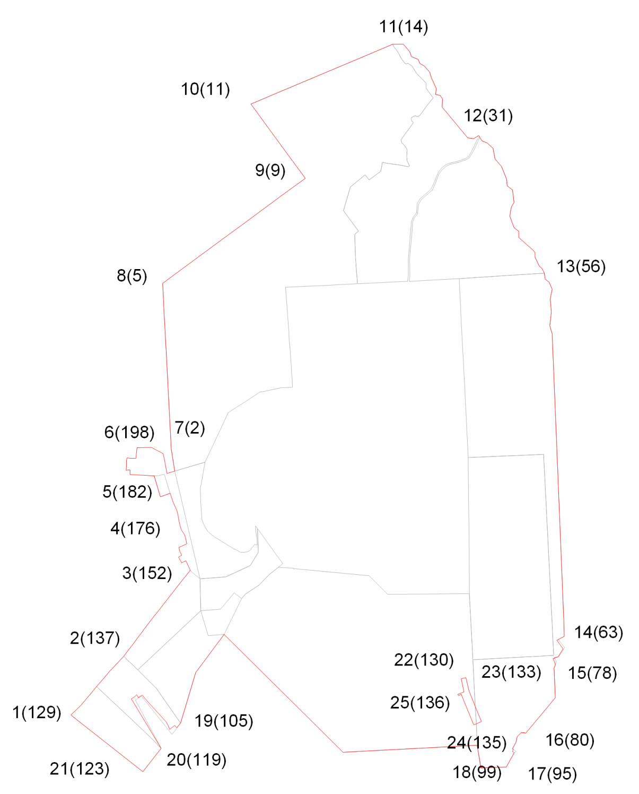
Масштаб 1:70000
Условные обозначения:
границы населенного пункта
1(129) поворотная точка и ее номер
(129) поворотная точка и ее номер в каталоге координат

Мэр городского округа
муниципального образования
«город Саянск» М.Н. Щеглов

